- 博客园
- 首页
- 博问
- 闪存
- 新随笔
- 联系
- 订阅
- 管理
随笔-250 文章-13 评论-161

在Eclipse添加Android兼容包( v4、v7 appcompat )
昨天添加Android兼容包，碰到了很多问题，在这里记录一下，让后面的路好走。

如何选择兼容包,
请参考Android Support Library Features（二）

一、下载Support Library
方法1：右击项目→选择Android Tools→Add Support Library…
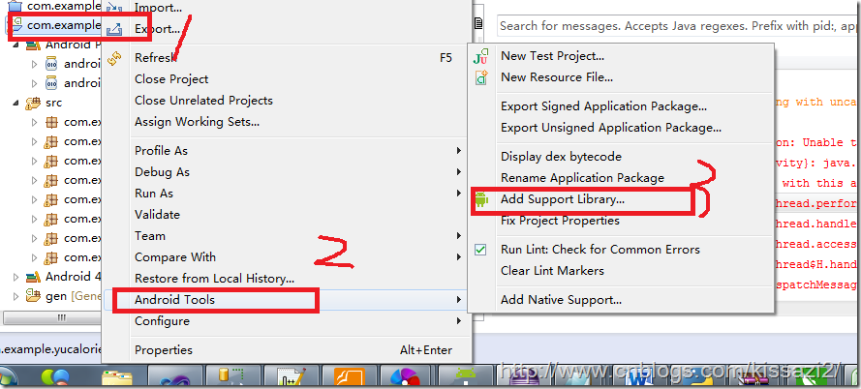
方法2：
通过SDK Manager获取Support Library：
1.打开Android SDK Manager
2.在SDK Manager窗口，滚动到Package List的末尾，找到Extra文件夹，如果需要的话打开文件夹显示它的内容。
3.选择Android Support Library项目。
注意：如果你使用的是Android Studio开发，选择并安装Android Support Repository项目而不是Android Support Library项目。
4.点击Install packages按钮。
下载完成后，SDK会将Support Library文件安装到你已经存在的Android SDK目录下。库文件位于SDK的如下子目录：<sdk>/extras/android/support/目录。

二、添加V4兼容包(v4 appconpat)
- 确保你已经利用SDK Manager下载了Android Support Library 。
- 在你的项目的根目录下创建一个libs/目录。
- 从你的Android SDK安装目录（例如，<sdk>/extras/android/support/v4/android-support-v4.jar）下拷贝JAR文件到你项目的libs/目录下。
- 右键点击JAR文件并选择Build Path > Add to Build Path。

三、添加V7兼容包(v7 appconpat)
创建一个基于support library代码的 library project：
- 确保你已经利用 SDK Manager下载了Android Support Library。
- 创建一个library项目并且确保需要的JAR文件包含在了项目的build path中：
  - 选择File > Import。
  - 选择Existing Android Code Into Workspace 并点击Next。
  - 浏览SDK安装目录，并进入Support Library目录下。例如，如果你要添加appcompat项目，浏览 <sdk>/extras/android/support/v7/appcompat/。
  - 点击Finish引入项目。对于v7 appcompat项目，你将看到一个标题为android-support-v7-appcompat的新项目。
- 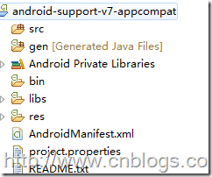
  - 在新项目中，展开libs/ 文件夹，右键点击每一个.jar文件，并选择Build Path > Add to Build Path。例如，当创建v7 appcompat项目时，同时将android-support-v4.jar和android-support-v7-appcompat.jar文件添加到build path中。
  - 右键点击library项目文件夹并选择Build Path > Configure Build Path。
  - 在Order and Export选项中，在刚刚添加到build path中的.jar文件上打勾，这时这些文件成为项目可用的了并依赖于这个library项目。例如，appcompat项目要求同时导出android-support-v4.jar和android-support-v7-appcompat.jar文件。
  - 去掉Android Dependencies上的对勾。
  - 点击OK完成设置
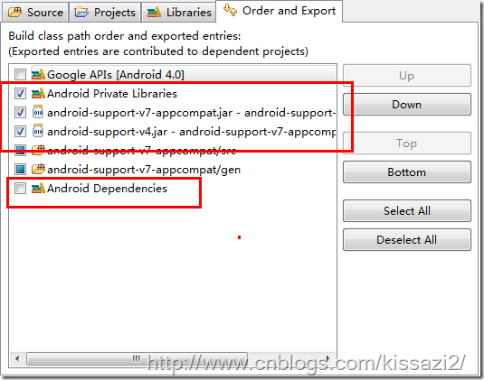

现在你拥有了一个包含你选择的Support Library的library项目，你可以在一个或多个应用项目中利用这个Support Library。

现在我们要向应用工程（需要加入Support Library的工程）添加库：
- 在项目浏览器中右键单击你的项目，选择Properties。
- 在左边的分类面板中，选择Android。
- 在Library面板中，点击Add。
- 选择库项目，然后点击OK。例如，appcompat项目会在列表中显示为android-support-v7-appcompat。
- 在properties窗口中，点击OK。
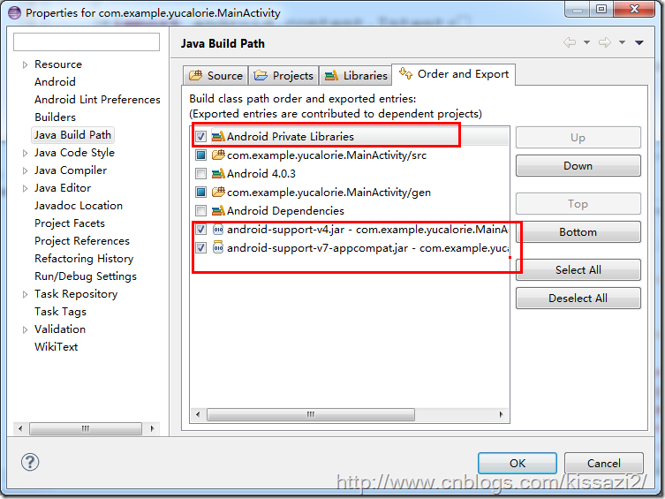

遇到的问题：
1、java.lang.NoClassDefFoundError: android.support.v7.appcompat.R$attr
这个问题，是因为app在运行时没有找到对应的V7兼容包导致的,请参考文中 添加V7兼容包(v7 appconpat)
2、java.lang.IllegalStateException: You need to use a Theme.AppCompat theme (or descendant) with this activity.
完成上文提到的1,3步骤后，修改android:theme为@style/Theme.AppCompat
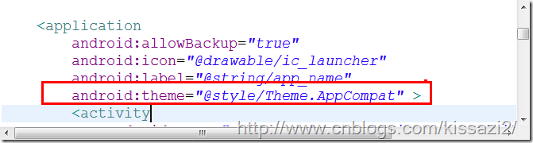

参考链接
Android Support Library（一）
Android Support Library Features（二）
Android Support Library Setup（三）
Support Library
标签: android
绿色通道： 好文要顶 关注我 收藏该文与我联系

小吉吉
关注 - 17
粉丝 - 143
+加关注
1

« 上一篇：扯扯Java中Finalization的意义
» 下一篇：重装Eclipse、离线安装ADT、Android SDK
posted @ 2014-04-04 11:49 小吉吉 阅读(6984) 评论(2) 编辑 收藏
评论列表

#1楼 2014-05-22 13:09 小鱼爱飞
都不知你说神门
支持(0)反对(0)

#2楼 2014-08-03 22:08 ssepeng
总结的很好。
支持(0)反对(0)

刷新评论刷新页面返回顶部
注册用户登录后才能发表评论，请 登录 或 注册，访问网站首页。
【免费课程】案例：WEB调试工具---Firebug
【推荐】50万行VC++源码: 大型组态工控、电力仿真CAD与GIS源码库
融云，免费为你的App加入IM功能——让你的App“聊”起来！！
写“听云”原创博文，赢取iPhone 6超级大奖
最新IT新闻:
· 面对估值，也许我们应该保持一个开放的心态
· 为什么iPhone 6广告中的时间是设在9：41
· 这些年，畅游都在做什么？
· 小米老说自己是一家互联网公司，但还是靠卖手机挣钱
· 收费或免费！18款最佳Bug跟踪处理程序
» 更多新闻...
最新知识库文章:
· 禅意设计：网络简洁设计的缘起和未来
· 通过一组RESTful API暴露CQRS系统功能
· 图数据挖掘浅析
· 一像素的恩怨情仇！程序猿与设计狮之间的那些事儿
· 万台规模下的SDN控制器集群部署实践
» 更多知识库文章...
历史上的今天:
2013-04-04 使用jquery.cookie操作Cookie实例
2013-04-04 [译]使用jquery.cookie操作Cookie说明

公告

<a href="http://www2.clustrmaps.com/user/e8710aab1"><img src="http://www2.clustrmaps.com/stats/maps-no_clusters/www.cnblogs.com-kissazi2--thumb.jpg" alt="Locations of visitors to this page" /></a>
昵称：小吉吉
园龄：3年3个月
粉丝：143
关注：17
+加关注
<
2014年11月 | >

日 | 一 | 二 | 三 | 四 | 五 | 六
26 | 27 | 28 | 29 | 30 | 31 | 1
2 | 3 | 4 | 5 | 6 | 7 | 8
9 | 10 | 11 | 12 | 13 | 14 | 15
16 | 17 | 18 | 19 | 20 | 21 | 22
23 | 24 | 25 | 26 | 27 | 28 | 29
30 | 1 | 2 | 3 | 4 | 5 | 6

搜索

常用链接
- 我的随笔
- 我的评论
- 我的参与
- 最新评论
- 我的标签

我的标签
- android(56)
- 移动开发(35)
- C#(33)
- Linux(29)
- Asp.Net(19)
- 错误(18)
- KeilC(13)
- Java(12)
- 51单片机(12)
- Asp.Net_MVC(9)
- 更多

随笔分类
- Android开发(11)
- Asp.Net(3)
- C#(11)
- Http协议
- LinQ(2)
- Linux(2)
- MVC
- Session原理
- tcp/Ip(1)
- vs2010(9)
- xml(2)
- 出错(1)
- 错误
- 范式(1)
- 高级(2)
- 批处理(1)
- 数据库(1)
- 网络(1)
- 网络通信(3)

随笔档案
- 2014年11月 (1)
- 2014年10月 (1)
- 2014年9月 (3)
- 2014年8月 (5)
- 2014年5月 (2)
- 2014年4月 (3)
- 2014年3月 (4)
- 2014年1月 (3)
- 2013年12月 (1)
- 2013年11月 (6)
- 2013年10月 (8)
- 2013年9月 (10)
- 2013年8月 (7)
- 2013年7月 (29)
- 2013年6月 (18)
- 2013年5月 (6)
- 2013年4月 (7)
- 2013年3月 (13)
- 2013年2月 (4)
- 2013年1月 (24)
- 2012年12月 (2)
- 2012年11月 (1)
- 2012年10月 (8)
- 2012年9月 (16)
- 2012年8月 (6)
- 2012年7月 (20)
- 2012年6月 (19)
- 2012年5月 (3)
- 2012年4月 (4)
- 2012年3月 (2)
- 2012年2月 (6)
- 2012年1月 (8)

积分与排名
- 积分 - 176651
- 排名 - 681

最新评论
- 1. Re:Javah提示未找到 ..的类文件
- 已转载并附链接
- --www_elesos_com站长
- 2. Re:在C#代码中应用Log4Net系列教程(附源代码)
- Log4Net在实际上面中，用过很多次了。
- --葡萄城控件技术团队
- 3. Re:从源代码分析Android-Universal-Image-Loader的缓存处理机制
- 好文要顶
- --little-byte
- 4. Re:The specified child already has a parent错误
- 请问一下怎么重新用布局文件实例化一个子文件
- --古风jqy
- 5. Re:android中UDP编程的注意事项
- udphelper.addObserver(MsgReceiveService.this);
这里的service是？io还有addObserver是哪里的？
- --11号猫弟

阅读排行榜
- 1. Visio绘制时序图(35555)
- 2. android中The connection to adb is down，问题和解决(17179)
- 3. 在C#代码中应用Log4Net系列教程(附源代码)(12571)
- 4. The specified child already has a parent错误(9565)
- 5. C语言读取每一行文本(9480)

评论排行榜
- 1. 在C#代码中应用Log4Net系列教程(附源代码)(40)
- 2. 在C#代码中应用Log4Net（一）简单使用Log4Net(15)
- 3. 以过来人的身份聊聊实习招聘、秋招、春招(给应届毕业生)(10)
- 4. 在Android中调用C#写的WebService(附源代码)(9)
- 5. 不让Div相互重叠的解决办法(9)

推荐排行榜
- 1. 在C#代码中应用Log4Net系列教程(附源代码)(66)
- 2. 在C#代码中应用Log4Net（三）Log4Net中配置文件的解释(15)
- 3. 在C#代码中应用Log4Net（一）简单使用Log4Net(14)
- 4. 在C#代码中应用Log4Net（四）在Winform和Web中捕获全局异常(10)
- 5. 在C#代码中应用Log4Net（二）典型的使用方式(8)
Copyright ©2014 小吉吉

